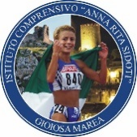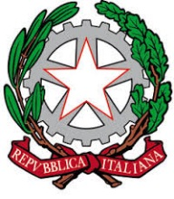

ISTITUTO COMPRENSIVO “Anna Rita Sidoti”
Via Calvario – 98063 Gioiosa Marea (ME)
Tel. 0941301121 – Fax 0941302711
Cod. Fiscale 94007260832 – Cod. Mecc. MEIC84400T –
E-mail meic84400t@istruzione.it Posta certificata: meic84400t@pec.istruzione.it Sito web: www.icgioiosa.gov.it

Autodichiarazione di partecipazione al Corso di formazione di I Livello “ Covid 19 Compliance”
(Artt. 46 e 47 (R) T.U. delle disposizioni legislative e regolamentari in materia di documentazione amministrativa – D.P.R. 28/12/2000, n° 445)

Il/La sottoscritto/a
Cognome …………………………………….…… nome ………………………………………….…
luogo di nascita ……………………………………….………... data di nascita …………….……….

in servizio presso l’Istituto Comprensivo“Anna Rita Sidoti” di Gioiosa Marea (ME),
in qualità di: | Personale docente scuola, dell’Infanzia Primaria Secondaria di I grado
in qualità di: | Personale ATA

consapevole delle responsabilità e delle pene stabilite dalla legge per false attestazioni e mendaci dichiarazioni, sotto la sua personale responsabilità,
DICHIARA
di aver partecipato al Corso di formazione di I Livello “Covid 19 Compliance”, tenuto su piattaforma Gmeet il giorno 11 settembre u.s., dalle ore ……… alle ore ……… per un totale di ore ………

Data ………………… Firma leggibile ……………………………………………….
(dell’interessato)

